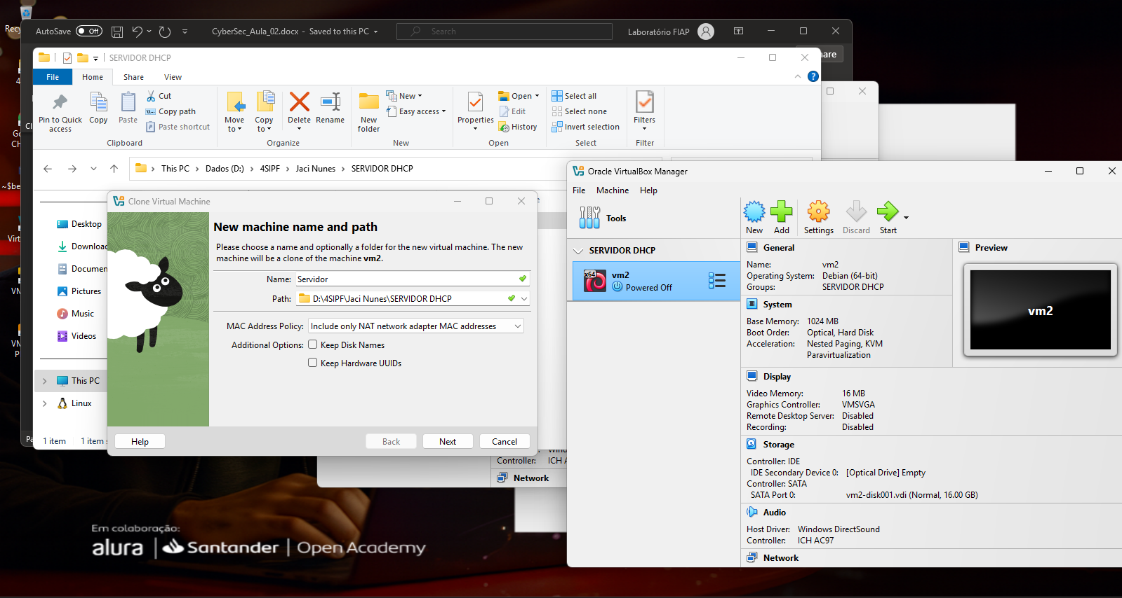

1. NAT (PLACA 1)

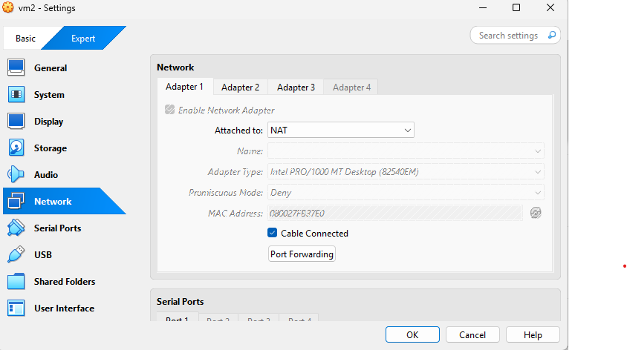

1. BRIDGE (PLACA 2)

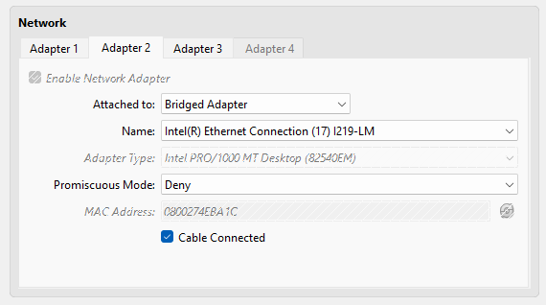

1. INTERNA (PLACA 3)

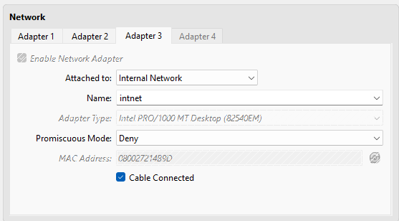

#: ip -br -c a

#: apt update

#: nano /etc/network/interfaces

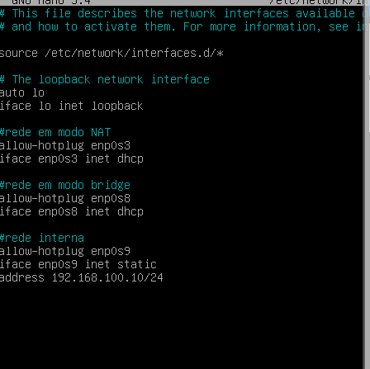

(CTRL + K e CTRL + G)

#: ifup enp0s9

No servidor:

Realizar os mesmos passos, porem o ip da rede interna deve ser 192.168.100.20/24  
  
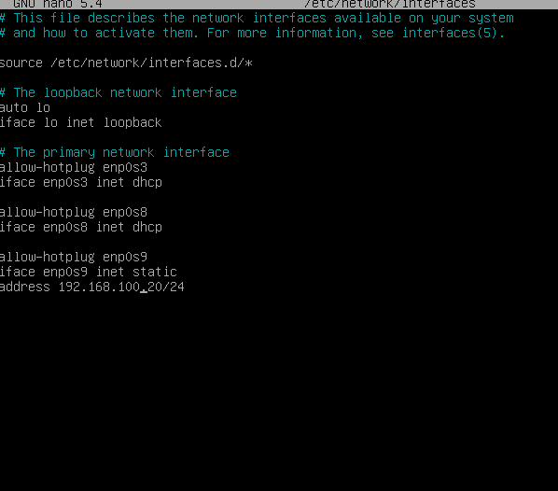

Na vm2:

Mesmo com a placa enp0s3 desligada é possível pingar o ip 10.0.2.15, uma vez que ela pinga a própria placa da vm2 por possuírem o mesmo ip no servidor e na vm2

Já na placa enp0s8 desligada não é possível pingar o ip 10.3.73.151.

Na placa enp0s9 o mesmo ocorre ao pingar 192.168.100.20.

Uma vez que ambas possuem ips diferentes na vm2 e no servidor.

Em ambas as vms:

Desabilitar as placas 2 e 3 e modificar a 1:  
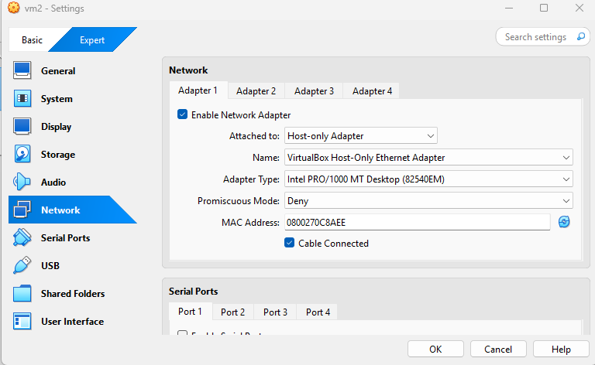

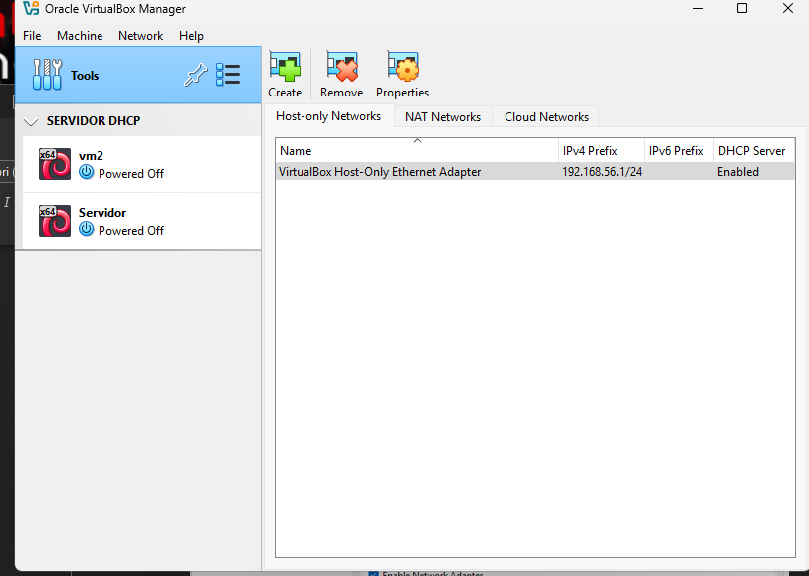

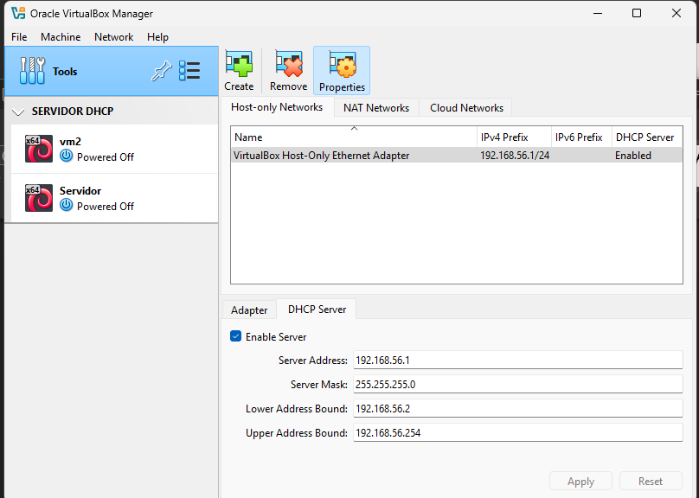

Limitar o numero de ips para limitar o numero de computadores

Em ambas as vms:  
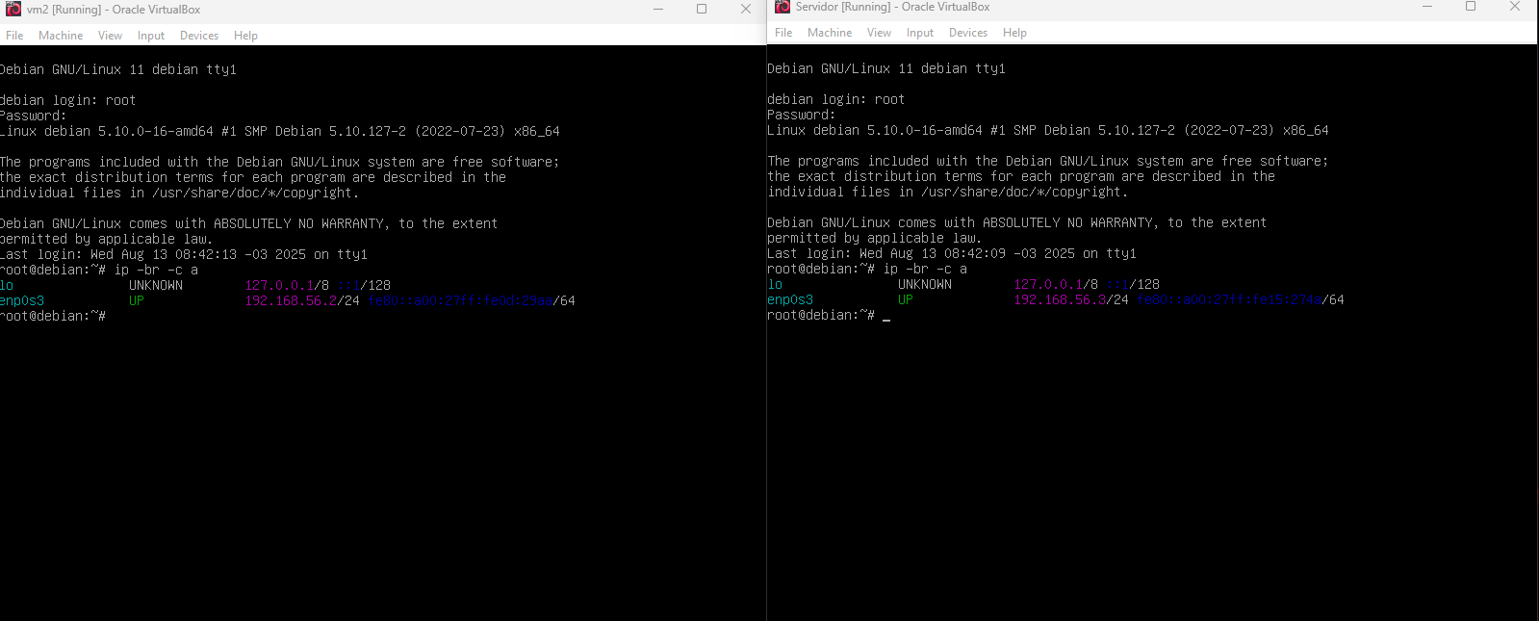

No kali:  
